
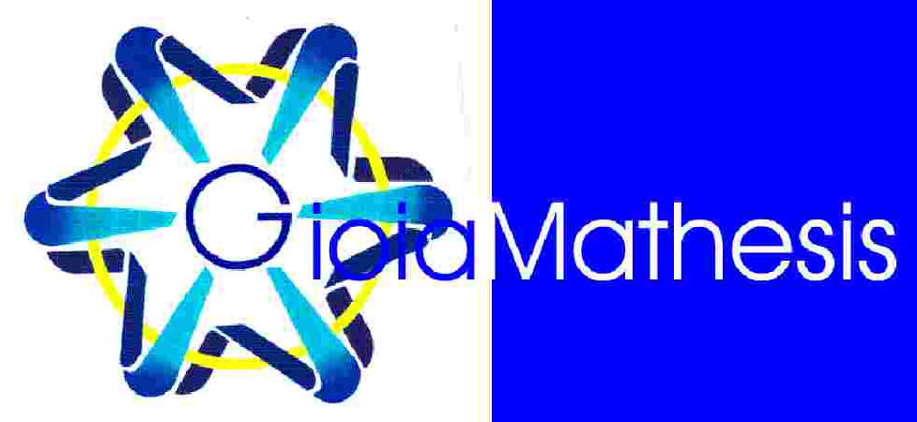

XXVIII olimpiade dei giochi logici linguistici matematici
I.C. “Grimaldi – Lombardi” - : Elenco Finalisti

fascia 11-12
Abbinante Samantha 06/09/2005
Allegrezza Sonia 29/08/2006
Albanese Davide 01/07/2006
Cacciapaglia Domenica 19/08/2006
Carbonara Giovanni 06/09/2005
Caradonna Anita 25/04/2006
Carella Gianluca 05/12/2006
Castellaneta Elisabetta 06/06/2005
De Caro Ilaria 29/09/2005
De Giosa Veronica 14/04/2005
De Gregorio Miriana 01/02/2005
De Renzo Elisabetta 09/07/2005
Genchi Lucia 18/08/2005
Grasso Marianna 26/04/2005
Guerra Daniele 16/01/2006
Ladisi Lorenzo 10/10/2006
Laudo Christian 04/03/2006
Lobascio Giulio 15/03/2005
Loiacono Anna 18/04/2006
Lorusso Antonia Denise 29/09/2005
Loseto Nicola 02/09/2006
Lucarelli Graziana 05/07/2005
Massari Francesco 23/08/2006
Misceo Nicole 22/09/2006
Monacelli Morena 02/01/2007
Monacelli Rebecca 02/01/2007
Montani Morena 16/01/2006
Nacci Vitantonio 05/04/2005
Nigro Giulia 25/03/2006

Nitti Francesco 11/02/2006
Notarpietro Rebecca 10/06/2005
Papa Vincenzo 29/05/2006
Paradiso Simona 02/11/2005
Peschetola Margherita 25/01/2006
Petruzzelli Nicole Rebecca 05/06/2006
Ribezzi Angelo 20/09/2006
Ribezzi Antonio 20/09/2006
Ruta Alessia 01/04/2005
Scorcia Alessia 30/10/2005
Spalierno Marco 29/11/2005
Tomasicchio Davide 26/02/2005

fascia 13-14
De Santis Daniele 09/06/2004
Di Ceglie Luca 21/04/2004
Di Falco Giorgia 10/05/2004
Sinante Simona 09/02/2005

